[PORTADA – FAVOR ENVIAR ESTA PORTADA COMO UN ARCHIVO COMPLEMENTÁRIO]

TÍtulo en Español
TÍtulo en Portugués Brasileño
TÍtulo en Inglés

Autor/a 1
Afiliación: [p.ej.: Institución, Ciudad, País]
E-mail:
ORCID:

Autor/a n…
Afiliación: [p.ej.: Institución, Ciudad, País]
E-mail:
ORCID:

Autor para correspondencia:
Dirección (Institución):

Sugestión de revisores: [Por favor indique nombres, y respectivos correos, de al menos tres revisores para el artículo].
Título en Español
Título en Portugués
Título en Inglés

Resumen: por favor incluya aquí su resumen. Para todos los idiomas, los resúmenes deben seguir la estructura: introducción, objetivos, métodos, resultados y conclusiones. Cada resumen debe tener un mínimo de 200 y un máximo de 250 palabras.
Palabras-clave: incluya hasta 5 palabras-clave separadas por punto.

Resumo: por favor incluya aquí su resumen escrito en Portugués Brasileño. Para todos los idiomas, los resúmenes deben seguir la estructura: introducción, objetivos, métodos, resultados e conclusiones. Cada resumen debe tener un mínimo de 200 y un máximo de 250 palabras.
Palavras-chave: incluya hasta 5 palabras-clave separadas por punto.

Abstract: por favor incluya aquí su resumen escrito en Ingles. Para todos los idiomas, los resúmenes deben seguir la estructura: introducción, objetivos, métodos, resultados e conclusiones. Cada resumen debe tener un mínimo de 200 y un máximo de 250 palabras.
Keywords: incluya hasta 5 palabras-clave separadas por punto.

1 Introducción

Todo el texto del manuscrito debe ser redactado con letra Arial 12pts, interlineado 1.5.

Las citas textuales con más de tres líneas deben estar párrafo aparte con una sangría de 4cm desde el margen izquierdo, con interlineado simple y letra Arial 10 puntos.

Formato para presentación de las citas:

Un autor

(Rodrigues 2013)

Dos autores

(Mendes, Ometto 2019)

Tres autores o más

(Roy, Deschênes, Margni 2012; Mendes, Ometto 2019)

(Azevedo, van Zelm, Hendriks, Bobbink, Huijbregts 2013)

2 Métodos

3 Resultados y Discusiones

Tabla 1. Ejemplo de título de tabla.
Encabezado | Encabezado de columna | Encabezado de columna | Encabezado de columna
Indicador de línea | dato numérico | dato numérico | dato numérico
Indicador de línea | dato numérico | dato numérico | dato numérico
Indicador de línea | dato numérico | dato numérico | dato numérico
Indicador de línea | dato numérico | dato numérico | dato numérico
Indicador de línea | dato numérico | dato numérico | dato numérico
Fuente: (Autor1, Autor2 AAAA).

Figura 1. Ejemplo de título de imagen.
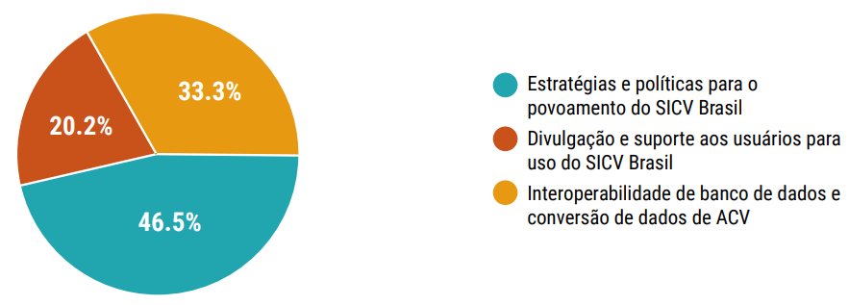
Fuente: (Relatório...2016).

Figura 2. Otro ejemplo de imagen.

Fuente: elaboración propia.

4 Conclusión

Agradecimientos

Enumere aquí los agradecimientos a personas que han contribuido con la ejecución del trabajo que no estén en la lista de autores.

Financiación

Enumere aquí todas las agencias o grants que financian el estudio. Utilice los nombres completos, no traducidos, de las agencias y, cuando estén disponibles, los números de subvención.

Referencias

Enumere aquí todas las referencias de acuerdo con ISO 690:2010. Deje un espacio de una sola línea entre cada referencia y asegúrese de que todos los enlaces estén activos y apunten a la fuente correcta. Algunos ejemplos de referencias formateadas según diferentes tipos de recursos:

Artículo en revista
AZEVEDO, Ligia B., VAN ZELM, Rosalie, HENDRIKS, A. Jan, BOBBINK, Roland and HUIJBREGTS, Mark A.J., 2013.Global assessment of the effects of terrestrial acidification on plant species richness. Environmental Pollution [online]. March 2013. Vol. 174, p. 10–15. [Accessed 5 August 2019].DOI 10.1016/j.envpol.2012.11.001.Availablefrom: https://linkinghub.elsevier.com/retrieve/pii/S0269749112004782
ROY, Pierre-Olivier, DESCHÊNES, Louise and MARGNI, Manuele, 2012. Life cycle impact assessment of terrestrial acidification: modeling spatially explicit soil sensitivity at the global scale. Environmental Science & Technology [online]. 7 August 2012. Vol. 46, no. 15, p. 8270–8278. [Accessed 5 August 2019].DOI 10.1021/es3013563. Available from: http://pubs.acs.org/doi/10.1021/es3013563

Libro o parte de libro
MENDES, Natalia Crespo and OMETTO, Aldo Roberto, 2019. Acidificação terrestre. In: Rede de Pesquisa de Avaliação do Impacto do Ciclo de Vida: Recomendação de modelos de Avaliação de Impacto do Ciclo de Vida para o contexto brasileiro / RAICV [online]. Brasília, DF: Ibict. p. 165.[Accessed 5 August 2019]. Available from: http://acv.ibict.br/wp-content/uploads/2019/07/Relat%C3%B3rio-de-Recomenda%C3%A7%C3%B5es-de-Modelos-de-Avalia%C3%A7%C3%A3o-de-Impacto-para-o-Contexto-Brasileiro.pdf

Informes
Relatório BRACV: Fórum Brasileiro de Avaliação do Ciclo de Vida, 2016. [online]. Brasília, DF: Ibict. [Accessed 5 August 2019]. Available from: http://acv.ibict.br/wp-content/uploads/2019/04/Relatorio-BRACV2017_publicado-2018.pdf

Tesis de posgrado (doctorado o maestria)
RODRIGUES, Thiago Oliveira, 2013. Avaliação dos impactos ambientais da produção de bioóleo a partir de serragem no estado do Pará [online]. Tese (Doutorado em Ciências Florestais). Brasília, DF: Universidade de Brasília, Faculdade de Tecnologia. [Accessed 5 August 2019]. Available from: http://repositorio.unb.br/handle/10482/14153

